ASPEN EXTREME

de Patrick HASBURGH
édité en DVD chez Hollywood Pictures Home Entertainment
______________________________________________________________
T.J. Burke et son meilleur ami Dexter travaillent à Détroit comme ouvriers dans une firme automobile. A leurs yeux, la station de ski d'Aspen représente le rêve d'une autre vie. Tous deux décident donc de mettre le cap sur le Colorado. Embauchés comme moniteurs de ski, les deux amis ne tardent pas à découvrir l'aspect superficiel de la vie facile. Mais alors que T.J. semble fort bien s'en accommoder -son physique et ses qualités sportives n'y sont pas étrangers-, Dexter de son côté encaisse revers sur revers...

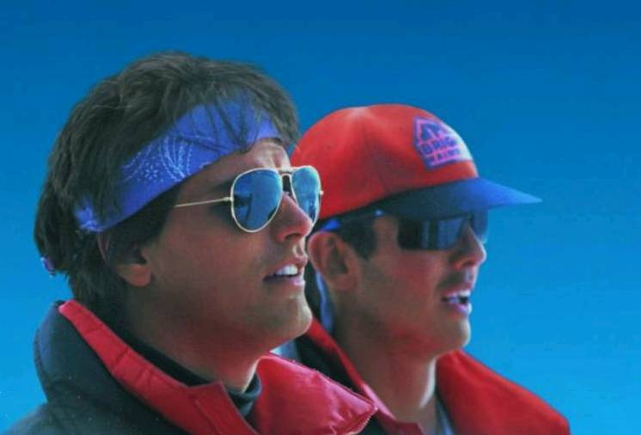

FICHE ARTISTIQUE FICHE TECHNIQUE
T.J. Burke… Paul Gross réalisateur… Patrick Hasburgh

Dexter Rutecki… Peter Berg scénariste… Patrick Hasburgh
Bryce Kellogg… Finola Hughes directeurs de la photo… Steven Fierberg
Robin Hand… Teri Polo … Robert Primes
Dave Ritchie… William Russ musique… Michael Convertino
Karl Stall... Trevor Eve chef décorateur... Roger Cain
Franz Hauser… Martin Kemp année : 1993 /// durée : 1h53

BONUS DVD

Exceptionnellement, ce DVD ne comprend aucun bonus
Format : 1,85 - 16:9
Langues : anglais et français en Dolby Digital 5.1
Sous-titres en anglais et français

